**Муниципальное бюджетное дошкольное образовательное учреждение детский сад №38**

**Знакомство с Эколятами**

**Младшая группа**

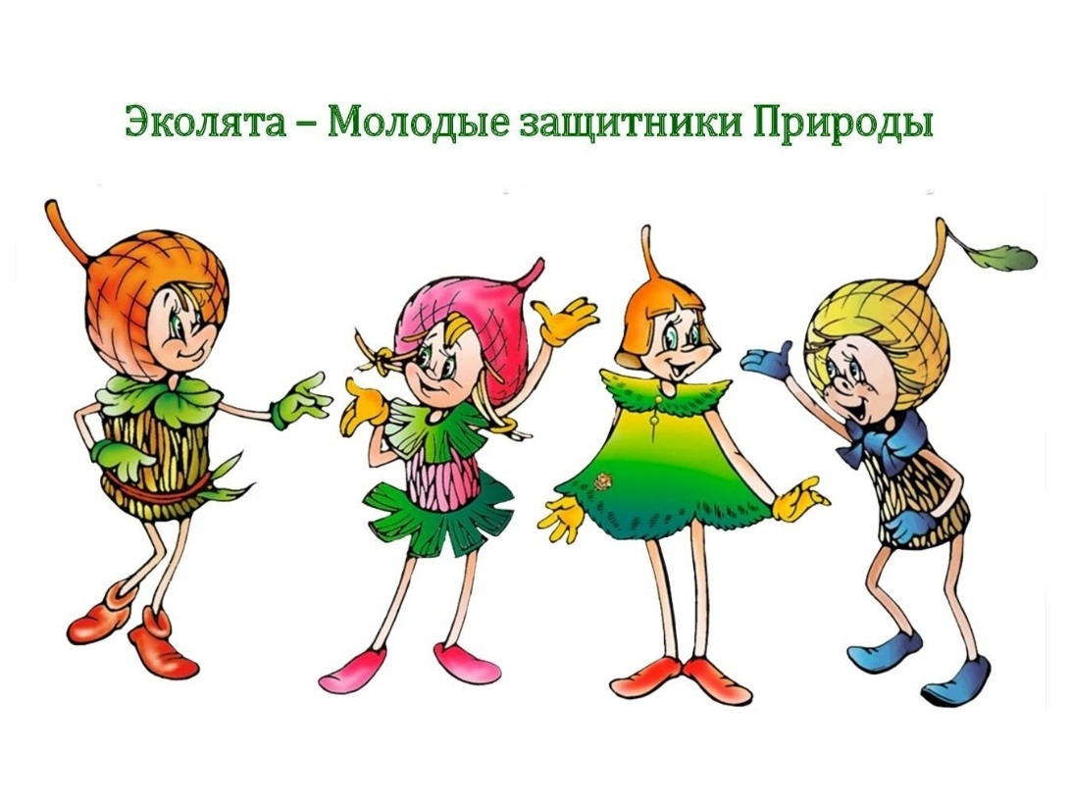

**Воспитатель: Мотина М.В.**

**2025г**

**Цель:** познакомить детей со сказочными героями *«****Эколятами****»*, воспитание бережного отношения к **природе**.

**Задачи:**

Образовательные: различать *«героев»* по именам и внешнему виду;

Развивающие: развивать внимательность, любознательность;

Воспитательные: воспитывать бережное отношение к **природе**.

Активизировать словарный запас детей словами: Шалун, Тихоня, Умница, Елочка.

**Ход занятия.**

Воспитатель: Ребята, сейчас я вас познакомлю со сказочными героями.

Это *«****Эколята****»* **друзья и защитники природы**.

**Эколята** - это малыши-желуди и их подружка Елочка. Они родились в лесу, знают про него всё. У них много **друзей**, приятелей и просто знакомых. Конечно, как и все дети, они любят поиграть. **Эколята** берегут и охраняют лес, заботятся о его обитателях. Они помогут нам ближе узнать **природу**, подружиться с ней и полюбить её. Итак, давайте знакомиться. Посмотрите на картину

**Это Шалун**, он самый озорной. Любит веселые игры, и всё время стремится узнать что-то новое.

Давайте поиграем в игру *«Березка»*

Мы березку посадили, *(Выпрямиться.)*

Мы водой ее полили, *(Руки согнуть к плечам, ладонями вперед.)*

И березка подросла, *(Встать.)*

К солнцу ветки подняла *(Руки вверх.)*

А потом их наклонила, *(Руки вниз, спина прямая.)*

И ребят благодарила. *(Поклоны головой.)*

Эта девочка её **зовут Умница** - она самая серьёзная. самая старшая, она много знает о **природе о том**, как нужно себя вести в лесу.

**Послушайте:**

Если в лес пришел гулять,

Свежим воздухом дышать,

Бегай, прыгай и играй,

Только, чур, не забывай,

Что в лесу нельзя шуметь:

Даже очень громко петь.

Испугаются зверушки, убегут с лесной опушки.

Ветки дуба не ломай.

Никогда не забывай Мусор с травки убирать.

Зря цветы не надо рвать!

Из рогатки – не стрелять: Ты пришел не убивать!

Бабочки пускай летают, ну кому они мешают?

Здесь не нужно всех ловить,

Топать, хлопать, палкой бить.

**Тихоня -** тихий и скромный, даже стеснительный.

Он очень любит цветы. Давайте Тихоне расскажем, какие цветы мы знаем. *(Ответы детей)*

**Елочка**- веселая и общительная. Все вместе наши герои берегут и охраняют лес, заботятся о его обитателях. Ребята, вы готовы рассказать *«****Эколятам****»* о **природе нашего края**? Давайте мы вместе **отгадаем загадки** о растениях какие растут нашем лесу

***

Эта травка больно жжется,

В руки детям не дается.

Да, колючая на диво

Та зеленая *(Крапива)*

***

Горел в траве росистой фонарик золотистый.

Потом померк, потух и превратился в пух. *(Одуванчик)*

***

      Очень густо он растет,

Незаметно он цветет,

А когда приходит лето,

Мы едим его конфеты

Не в бумажке, а в скорлупке.

Берегите, детки, зубки! *(Орех)*

***

     Спелая, сладкая,

Красная, ароматная:

В саду растет клубника,

А в лесу что? *(Земляника)*

Воспитатель: а каких животных нашего леса вы знаете?

Дети:*(Ответы детей)*

Воспитатель: Молодцы. Ребята давайте для наших новых **друзей** сделаем красивые цветочки.

**Игра *«Сложи цветок»***

Воспитатель: Молодцы. Ребята, вспомним, что мы делаем доброго и хорошего для **природы**, как мы её любим?

Дети: Птичек зимой подкармливаем: насыпаем зернышки в кормушку, наблюдаем за птицами;

- Ухаживаем за комнатными растениями: поливаем, рыхлим почву, протираем пыль с листочков;

- Чистим дорожки от снега лопатками, собираем мусор на участке.

- Сажаем растения: деревья, кустарники, цветы.

Воспитатель: Молодцы, ребята. Но чтобы сохранить растения и животных, необходимо выполнять правила. Посмотрите на плакат и назовите правила поведения в лесу *(Ответы детей)*

Воспитатель: Запомните, отдыхая в лесу, не оставляй после себя мусор!

**Игра *«Чистый наш поселок»***

Люди мусор раскидали,

За собою не убрали,

Все цветы завяли,

Бабочки пропали.

Воспитатель: Ребята давайте наведём порядок на поляне, и тогда снова на ней расцветут цветы и прилетят красивые бабочки, жучки!

Молодцы. Я думаю *«****Эколята****»* остались довольны и считают вас настоящими **защитниками природы**! А чтобы это подтвердить, давайте дружно произнесем:

***«Клятву Эколят»***

Любить и беречь **природу***(клянёмся)*

Беречь прекрасный мир растений, сажать деревья и кустарники

*(клянёмся)*

Заботиться о животных и птицах, подкармливать их зимой *(клянёмся)*

Соблюдать чистоту и безопасность во время пребывания в лесу, парке *(клянёмся)*

Охранять воздух, реки и озёра от загрязнения *(клянёмся)*

Любить и беречь планету *(клянёмся)*

Вы стали настоящими *«****Эколятами****»* **защитниками природы**.

Да, ребята, охрана **природы дело всего народа**. Вы маленькие граждане нашей страны, но можете внести свой большой вклад в дело охраны **природы**. Ведь охранять **природу** значит охранять Родину. Давайте стараться жить так, чтобы Земля оставалась щедрой и прекрасной, чтобы журчали чистые ручьи, цвели цветы, пели птицы.

Итог:

Что узнали нового?

Что должен охранять и беречь человек? *(****Природу****.)*

С кем сегодня ознакомились? (**Эколятиами**)